BAB II

TINJAUAN PUSTAKA

  - Pengelasan
Meurut Duetch Idustrie Normen (DIN) las adalah ikatan metalurugi pada sambungan logam atau paduan logam yang dilaksanakan dalam keadaann lumer atau cair. Las merupakan sambunngan setempat dan untuk mendapatkan keadaan lumer atau cair dipergunakan energi panas. Dari keterangan tersebut mengelas adalah menyatukan dua bagian logam atau lebih dengan mengadakan ikatan metalurugi di bawah pengaruh panas.$\left\lceil 1\right\rceil$
Pengelasan adalah proses penyambungan material, baik logam maupun nonlogam dengan menggunakan energi panas (temperatur tertentu). Dilakukan dengan menggunakan aplikasi tekanan maupun tidak, dan bisa menggunakan bahan tambah maupun tidak. $\left\lceil 2\right\rceil$
Untuk mendapatkan ikatan metalurugi ada banyak cara dilakukan, yakni:
- Logam yang disambung dipanasi sampai pada suhu tertentu yang terletak di bawah atau diatas sedikit titik lebur, kemudian logam yang disatukan dengan cara ditekan atau dipukul (las tekan)
- Logam yang disambung bersama-sama dengan bahan tambah (apabila diperlukan ) dicairkan (las busur cair).
- Bahan tambah dicairkan kemudian diletakan pada logam yang disambung (pada pematrian)
Keutungan penggunaan las adalah :
- Konstruksi sambugan las mudah dilakukan.
- Waktu pengerjaan sambungan las relatif lebih cepat.
- Bahan lebih hemat.
- Konnstruksi lebih ringan.
- Diperoleh bentuk sambungan yang lebih estetis (indah)

  - Macam-Macam Pengelasan
Dari pengertian pengelasa secara umum diatas, maka cara pengelasan dibedakan menjadi beberapa macam, yaitu:
- Las Tekan
- Las Resistansi listrik
- Las Tempa
- Las Tekan yang lain
- Las Cair
- Las Gas
- Las Cair Busur Listrik
- Electrode tak Terumpan (las TIG/Wolfram)
- Electrode Terumpan
- Las Busur pelindung Gas (las MIG, Las CO2)
- Las Busur pelindug Fluks (electrode terbugkus, electrode inti, electrode rendam.
- Las Busur tanpa pelindung
- Las Termit
- Las Terak
- Las Cair yang lain
- Pematrian
- Patri Keras
- Patri Lunak

2.3. Las Titik
Proses las titik merupakan suatu peroses penyambungan dua buah komponen logam melalui satu atau lebih titik sambungan dengan mennggunakan panas dari tahanan listrik yang dialirkan oleh dua buah elektroda ke logam yang akan disambung dengan waktu pengelasan tertentu. Panas yang dihasilkan dalam peroses ini sangat dipengaruhi oleh beberapa faktor yaitu diantaranya adalah arus yang diberikan, tahanan kontak benda kerja dan waktu pengelasan.
Pengelasan dilakukan dengan mengaliri benda kerja dengan arus listrik melalui elektroda, karena terjadi hambatan diantara kedua bahan yang disambung, maka timbul panas yang dapat melelehkan permukaan bahan dan dengan tekanan akan terjadi sambungan. $\left\lceil 3\right\rceil$
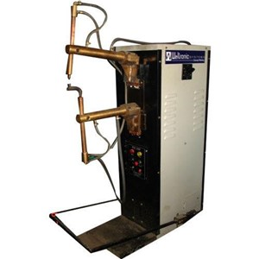

Gambar 2.1 las titik
  - Fungsi Las Titik Portable
Fungsi las titik portable ini antara lain adalah untuk mengelas plat maksimal 0,8 mm. Dan las titik ini berbeda dengan yang lain, karena las titik ini portable, las titik ini mudah untuk dibawa dengan mudah dan bentuknya lebih kecil dari bentuk las titik pada umumnya sehingga mudah untuk di oprasikan. Las titik ini mempunyai beberapa komponen dan bentuknya yang simpel.

  - Jenis – Jenis Las Titik
Ada tiga macam jenis las titik yaitu :
    - Mesin Las Titik Tunggal Stasioner
- Lengan ayun(sederhana) elektroda atas bisa diangkat-turunkan untuk mengatur tekanan.
- Tekanan langsung
    - Mesin Las Titik Tunggal Portable
Dihubungkan dengan menyambungkan ke transformator dengan kabel yang panjang agar mesin bisa bergerak bebas.

    - Mesin Las Titk Majemuk
Mesin las yang tipe seperti ini dia bisa Sekali operasi, mampu menghasilkan dua atau lebih titik pengelasan (gumpalan las)

  - Lokasi Panas Pada Las Titik
Tahanan besar terdapat pada batas kontak permukaan antara kedua lempengan benda kerja yang tergantung pada:
- Luasnya permukaan benda kerja
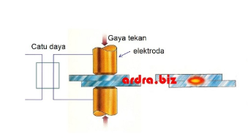
- Besarnya gaya tekan elektroda
- Kurang elektroda

Gambar 2.2 lokasi panas

  - Dasar-Dasar Pemilihan Bahan
Setiap perencanaan alat bantu memerlukan pertimbangan-pertimbangan bahan agar bahan yang digunakan sesuai dengan yang direncanakan. Hal-hal pentig dalam pemilihan kriteria bahan adalah Sebagai berkut:
- Sifat Mekanis Bahan
untuk merencanakan sesuatu alat bantu terlebih dahulu harus mengetahui sifat mekanis bahan yang akan digunakan dalam menerima beban,tegangan, gaya yang terjadi dan lain-lain.
- Sifat Fisis Bahanuntuk menentukan bahan yang akan digunakan sifat-sifat fisis bahan juga perlu dipertimbangkan. Sifat-sifat fisis bahan ini berupa kekerasan,ketahanan terhadap korosi,titik leleh dan lain-lain.
- Sifat Teknis Bahan
untuk merencanakan suatu alat bantu perlu dipertimbangkan sifat teknis dari bahan tersebut, agar dapat mengetahui bahan yang akan digunakan dapat dikerjakan menggunakan proses permesinan atau tidak.
- Mudah Didapat Dipasar
pertimbangan bahan yang akan digunakan harus mudah didapatkan dipasaran agar dalam proses pembuatan alat bantu berjalan tepat waktu dan sesuai dengan yang direncanakan.
- Harga Bahan
harga juga menjadi pertimbangan untuk menentukan bahan yang akan digunakan agar biaya produksi pembuatan alat bantu memenuhi effisiensi biaya(cost).
- Sesuai Fungsi
selain itu bahan yang akan digunakan untuk pembuatan alat bantu harus tepat berdasrkan fungsinya agar tercapai sistem kerja alat yang benar tepat sesuai dengan perencanaan.

  - Komponen – Komponen Las Titik Portabe
    - Transformator
Transformator adalah sebuah alat untuk menaikan atau menurunkan tegangan AC. Trafo (transformator) dapat ditemukan dimana mana dibanyak peralatan listrik sekitar kita. Tanpa trafo(transformator) kita tidak dapat menggunakam sebagia besar peralatan listrik sekitar kita.sebuah trafo(transformator) memiliki dua kumparan sekunder dan kumparan primer. Trafo(transformator) dirancang sedemikian rupa sehingg hampir seluruh fluks magnet yang dihasilkan arus paada kumparan primer dapat masuk ke kumparan sekunder.bentuk trafo hampir sama

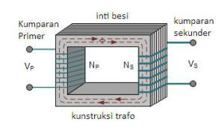

Gambar 2.3 bagian trafo
dengan cincin induksi faraday. Terdiri dari dua kumparan yaitu kumparan primer dan kumparan sekunder yang dililitkan pada inti besi lunak secara terpisah.
Sebuah microwave umumnya memiliki daya antara 450 watt hingga 2000 watt tergantung ukurannnya namun ukuran umum untuk rumah tangga biasanya berkisar 450 watt. Itulah sebabnya banyak orang menggunakan bekas trafo microwave untuk berbagai kegiatan hobby karena daya yang cukup besar. Dengan sebuah trafo sebesar 600 watt maka jika dengan sebuah kabel yang besar, maka trafo tersebut mampu menghasilkan hingga 60A pada voltase rendah. Sehingga cukup ideal untuk menggunakan trafo untuk membuat trafo las.disini kita menggunakan lilitan sekunder nya saja dan lilitn primernya akan kita buang.agar kabel bisa dililitkan ke bagian tempat lilitan primer. $\left\lceil 4\right\rceil$

Table 2.1 Spesifikasi Trafo
Daya | 800 watt
Frekuensi | 50 Hz
Tegangan | 220 V
Berat | 4,2 kg

Mencari arus listrik dan tahanan dapat dirumuskan yaitu :
$I= \frac{P}{V}$ $R= \frac{v}{I}$……………………….(2.1, Lit. 8)
Keterangan
I = Arus listrik (ampere)
P= daya (watt)
V= tegangan listrik (volt)
R= Tahanan (ohm)
    - elektroda

gambar 2.4. elektroda

elektroda ini sebagai penjepit kedua plat ketika melakukan proses pengelasan. 1 Elektorda dengan berat 20 gram. Elektroda ini terbuat dari temabaga.Berlambang Cu pada tabel periodik,tembaga merupakan sebuah unsur kimia yang bernomor atom 29 dan lambang tersebut diambil dari bahasa latin cuprum. Unsur kimia satu dikenal sebagai sebuah konduktor listrik dan panas yang baik dengan korosi yang termasuk sangat cepat. Bersifat lunak dan halus dengan warna permukaanya yang jingga agak merah.

Tabel 2.2 sepsifikas tembaga
Sumber : Sularso, 1983
Lambang | Cu
Nomor Atom | 29
Massa Atom | 63.546 amu
Titik Lebur | 1083.0 º C (1981.4 º F)
Titik Didih | 2567.0 º C (4652.6 º F)
Jumlah Protons/Electrons | 29
Jumlah Netron | 35
Penggolongan | Transisi Metal
Struktur Hablur | Berbentuk Kubus
Warna | Red/Orange

Table 2.3 Modulus Tembaga
Bahan | Modulus Young (N/M²) | Modulus Shear (N/M²) | Modulus Bulk (N/M²)
Tembaga | 11 X 10¹⁰ | 4,2 X 10¹⁰ | 14 X 10¹⁰

- kegunaan tembaga
Kegunaan tembaga, antara lain :
- Merupakan penghantar panas dan listrik yang sangat baik, maka banyak digunakan pada alat-alat listrik.
- Sebagai perhiasaan, campuran anatara tembaga dan emas.
- Sebagai bahan pembuat uang logam.
- Sebagai bahan pembuat logam lain.seperti kuningan (campuran antara tembaga dan seng), perunggu(campuran antara tembaga dan timah),monel,dan alnico $\left\lceil 5\right\rceil$
Tekanan yang terajadi pada elektroda dapat dirumuskan
$P=\frac{F}{A}$…………………………….(2.2, Lit.7)
keterangan
p = tekanan (N$/m^{2}$)
F = gaya tekan (N)
A = luas bidang tekan($m^{2}$)
Diujung elektorda mengalami panas yang terjadi saat proses pengelasan
Rumus yang dihasilkan Dalam operasi ini ( Btu )
H = $I^{2}$. R. t…………………………..(2.3. Lit. 9)

Dimana :
H = panas yang dihasilkan (J)
I = arus listrik (A)
R = Resistansi listrik (ohm)
t = waktu (sec)

Tabel 2.4. tegangan tarik maksimum material.
Sumber: Sularso, 1983
N0 | Nama Bahan | Tegangan luluh ($σ_{y}$) (Mpa) | Tegangan maks.($σ_{w}$) (Mpa) | Modulus elastisitas (E) (Gpa) | Keuletan(% perpanjangan)
1 | Aluminium | 35 | 90 | 69 | 40
2 | Temabaga | 69 | 200 | 110 | 45
3 | Kuningan (70-30) | 75 | 300 | 97 | 68
4 | Besi | 130 | 262 | 207 | 45
5 | Baja | 180 | 380 | 220 | 25
6 | Nikel | 138 | 480 | 208 | 24
7 | Titanium | 450 | 520 | 107 | 25
8 | Molybdenum | 565 | 655 | 245 | 35

    - Landasan
Landasan adalah benda yang seagai alas dari transformator. Landasan ini terbuat dari kayu, jenis kayunya Meranti. Kayu adalah bagian batang atau cabang serta ranting tumbuhan yang mengeras karena mengalami lignifikasi(pengayunan)
- Sifat fisik kayu :
Setiap jenis kayu memiliki sifat fisik yang bervariasi,yang menentukan kualitas dan fungsi dari kayu tersebut. Kayu lunak (softwood) misalnya dipilih unutk menjadi kertas karena mudah dihancurkan dan dijadikan pulp.
Sedangkan kayu keras (hardwood) digunakan sebagai tiang bangunan
Kadar air yang terdapat didalam kayu dalam bentuk
- air di dalam dinding sel
- air di dalam protoplasma
- air di antara ruang kosong dan celah antara sel
Secara teori tidak pernah ada kayu yang seratus persen tanpa kadar air meski dikeringkan di dalam tanur sekalipun. Sehingga pengukuran kadar kayu yang, biasanya untuk keperluan kimiawi,kayu yang dikeringkan dengan tanur dapat dikatakan”kering absoult”. Efek keberadaan air didalam kayu adalah menjadikan kayu lebih lunak dan mudah dibentuk. Sehingga kadar air ini mempengaruhi sifat fisik lainnya seperti kekuatan tarik dan kekuatan tekan.$\left\lceil 6\right\rceil$

Table 2.5 Nilai kekuatan berdasarkan pada kadar Air 15%
Nama Kayu | Kadar Air (%) | E_{w} (Mpa) | E_{b} (Mpa) | E_{t//} (Mpa) | E_{c//} (Mpa) | E_{v} (Mpa) | E_{c┴} (Mpa)
Meranti | 15 | 11940 | 23 | 22 | 27 | 4,6 | 11

keterangan:
Ew : modulus elastisitas lentur
Fb : kuat lentur
Ft// : kuat tarik sejajar serat
Fc// : kuat tekan sejajar serat
Fv : kuat geser
E_{c┴} : kuat tekan tegak lurus serat

Gambar 2.5 Landasan

    - Frame kayu atas dan bawah
frame atas dan bawah adalah landasan untuk mengikat kabel yang mengaliri arus ke elektroda. Frame atas memiliki berat hanya 15 gram dan frame bawah memiliki berat 10 gram.
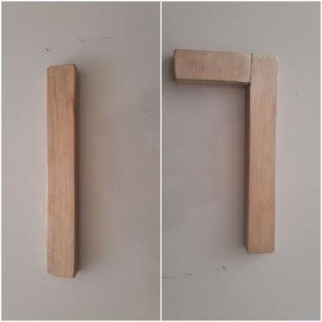

Gambar 2.6 frame bagian atas dan bawah.

2.8.5. Pegas
Pegas adalah benda elastis yang digunakan untuk menyimpan energy mekanis.
1). Macam macam pegas.
Pegas dapat digolongkan atas dasar jenis beban yang dapat diterimanya seperti diperlihatkan dalam Gambar 2.8 seabagi berkut

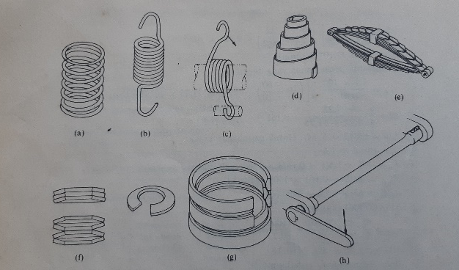

Gambar 2.7 macam macam pegas.
(Sumber : sularso.1983)

- Pegas tekan
- Pegas Tarik
- Pegas punter
- Pegas volute
- Pegas daun
- Pegas piring
- Pegas cincin
- Pegas batang punter
Pegas dapat berfungsi sebagai pelunak tumbuhan atau kejutan seperti pada pegas kendaraan, sebagai penyimpan enersi seperti pada jam, unutk pengukur seperti pada timbangan, sebagai penegang atau penjepit,sebagai pembagi rata tekanan, dll.

2. Bahan Pegas
Pegas dapat dibuat dari berjeni-jenis bahan seperti diberikan table 2.2 menurut pemakaiannya. Bahan baja dengan penampang lingkaran adalah yang paling banyak dipakai. Disini akan dikemukakan 5 macam baja dan beberapa jenis logam bukan besi.
Diantara kawat Tarik keras yang bermutu yang paling tinnggi adalah kawat untuk alat music atau kawat piano (SWP). Kawat baja keras (SW) dengan mutu lebih rendah dari pada kawat music dipakai tegangan rendah atau beban statis. Harganya jauh lebih rendah dari pada kawat musik. Harga-harga modulus geser bahan ini di berikan table 2.3.

Table 2.6 bahan pegas silindris menurut pemakainnya.
Sumber :Sularso, 1983
Pemakaian | Bahan
Pegas biasa (dibentuk panas)  Pegas biasa (dibentuk dingin)  Pegas tumpuan kendaraan  Pegas untuk katup keamanan ketel  Pegas untuk governor kecepatan  Pegas untuk katup  Pegas untuk pemutarv telepon, pegas untuk penutup (shutter) kamera  Pegas untuk dudukan, pegas untuk mainan  Pegas yang dialiri arus listrik  Pegas anti magnit  Pegas tahan panas  Pegas tahan korosi | SUP4, SUP6, SUP7,SUP, SUP10, SUP11  SW, SWP, SUS, BsW, NSWS, PBW, BeCuW, kawat distemper dengan minyak  SUP4, SUP6, SUP7, SUP9, SUP11  SWP, SUP6, SUP7, SUP9, SUP10  SWP, SUP4, SUP6, SUP7, kawat distemper dengan minyak  SWPV, kawat distemper dengan minyak untuk pegas katup  SWP  SW  BsW NSWS, PBW, BeCuW  SUS, BsW, NSWS, PBW, BeCuW  SUS  SUS, BsW, NSWS, PBW, BeCuW

Table 2.7 harga modoulus geser G.
Bahan | Lambang | Harga G  (kg/${mm}^{2}$)
Baja pegas | SUP | 8 x ${10}^{3}$
Kawat baja keras | SW | 8 x ${10}^{3}$
Kawat piano | SWP | 8 x ${10}^{3}$
Kawat distemper dengan minyak | --- | 8 x ${10}^{3}$
Kawat baja tahan karat  (SUS 27, 32, 40) | SUS | 7,5 x ${10}^{3}$
Kawat kuningan | BsW | 4x ${10}^{3}$
Kawat perak nikel | NSWS | 4 x ${10}^{3}$
Kawat perunggu fosfor | PBW | 4,5 x ${10}^{3}$
Kawat tembaga berilium | BeCuW | 5 x ${10}^{3}$

Kawat yang distemper dalam minyak diberikan perlakuan panas pada waktu proses pembuatan kawat berlangsung untuk memperoleh sifat fisik yang ditenttukan, atau digulung dalam keadaaan lunak lalu diberi perlakuan panas, pegas dari bahan macam ini agak mahal harganya.
Baja yang paling umum dipakai untuk pegas yang dibentuk panas adalah baja pegas (SUP), karena pembentukannya dilakukan pada temperature tinggi, maka perlu diberi perlakuan panas setelah dibentuk.
Baja tahan karay SUS) dipakai untuk keadaan lingkaran yang korosiv, terdapat dalam ukuran diameter kecil dan harganya sangat mahal.
Perunggu fosfor (PBW) merupakan bahan yang anti magnet dan mempunyai konduksi listrik yang baik.
Inconel dipakai untuk keadaan temperature tinggi dan korosiv. Harganya beberapa kali lipat harga baja tahan karat. $\left\lceil 7\right\rceil$
Rumus menghitung pegas menurut hukumHooke
F = K. ∆X……………………………………..(2.4.Lit. 11)
Dimana
K = konstanta pegas
F = Gaya berat
∆X = Perubahan panjang pegas

Dari yang kami ukur perubahan panjang pegas
Sebelum ditarik = 1,7 mm
Sesudah ditarik = 2,4 mm
Jadi perubahan panjang pada pegas adalah 2,4 mm- 1,7 mm = 0,7 mm
Jadi ∆X = 0,7 mm = 0,007 m
Mencari konstanta pegas dapat dirumuskan:
K = $\frac{F}{ ∆X }$………………………..(2.5.Lit.11)
Keterangan :
K= konstanta pegas
F=gaya yang bekerja pada pegas
$∆x=$perubahan panjang pegas
Energi potensial adalah energi yang mempengaruhi benda karena posisi (ketinggian) benda tersebut yang mana kecenderungan tersebut menuju tak terhingga dengan arah dari gaya yang ditimbulkan dari energi potensial Rumus Energi Potensial sebagai berikut :
EP elastisitas pegas
Ep = $1/2$. K. ∆$X^{2}$………………..(2.6.Lit.11)
Keterangan :
Ep=energy potensial (j)
K= konstanta pegas
$∆x=$perubahan panjang pegas

2.8.6. kable las
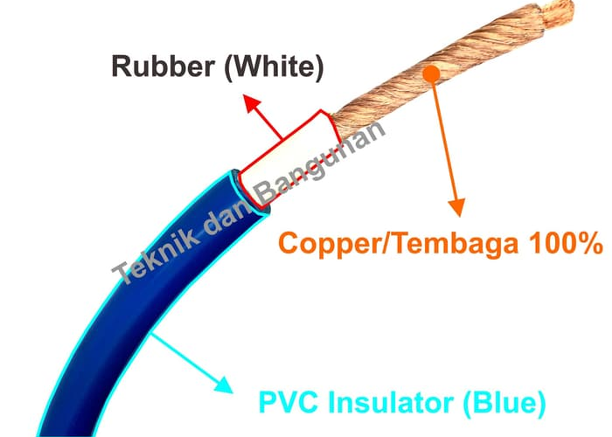

Gambar 2.8. kable

Kabel Las adalah salah satu perkakas yang berfungsi sebagai alat bantu proses pengelasan. Kabel Las biasanya dibuat dari tembaga yang dipilin dan dibungkus dangan karet isolasi. Kabel las yang kami pakai berdiameter 2,5 mm.
Dan diujung kedua kabel las di satukan oleh skun yang bertujuan untuk mengikat kabel las ke plat tembaga.
Menghitung kebutuhan luas penampang kabel 1 fasa :
I = P /(E x Cos Phi )…………….(2.7.Lit.10)
Keterangan
I = arus beban listrik (A)
P= beban (w)
E= tegangan antara fasa (v)
Cos phi= faktor daya

Table 2.8. kemampuan hantar arus
Sumber : Katalog igus chainflex terbitan tahun 2009
No | Diameter kabel (mm) | Kemampuan membawa arus ( Ampere )
1 | 0,75 | 12
2 | 1 | 15
3 | 1,5 | 18
4 | 2,5 | 26
5 | 4 | 34
6 | 6 | 44
7 | 10 | 61
8 | 16 | 82
9 | 25 | 108
10 | 35 | 135
11 | 50 | 168
12 | 70 | 207
13 | 95 | 250

2.8.7. fram kayu atas
Frame kayu atas adalah bagian untuk melekatkan kabel las dan elektroda. Frame kayu ini mengalami tegangan yang terjadi akibat tekanan oleh gaya tekan untuk melakukan proses pengelasan.
Panjang frame kayu atas = 22 cm = 0,22 m
Tebal = 15 mm= 0,015 m
Dibebani 0 – 2 kg = 20 N
Berat frame kayu atas 15 gr

Tegangan bengkok yang terjadi pada frame kayu atas
$σ_{b}$ = $\frac{M. y}{1x}$ = $\frac{32}{π d^{3}}$ M.......................................................2.8. Lit 12

Keterangan
$σ_{b}$ = tegangan bengkok (${N/}_{{mm}^{2}}$)
M = momen bengkok (Nmm)
$I_{x}$ = momen inersia luasan linier (${mm}^{4})$
Y = jarak antara titik pusat penampang ke serat terluar (mm)

2.8.8. baut
Baut digolongkan menurut bentuk kepalanya, yatu segi enam , soket segi enam, dan kepala persegi. Baut dan mur dapat dibagi sebagai berikut : baut penjepit, baut unutk pemakaiaan khusu, sekrup mesin, sekrup-penetap, sekrup pengetap, dan mur seperti diuraikan dibawah ini.
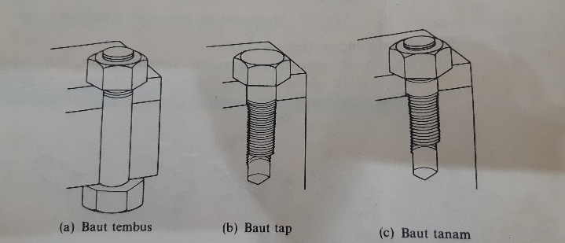

Gambar 2,9 baut penjepit
Sumber. Sularso 1983

1. baut penjepit dapat berbentuk :
(a) baut tembus, untuk menjepit dua bagian melalui lubang tembus, dimana jepitan diketatkan dengan sebuah mur.
(b) baut tap, untuk menjepit dua bagian, dimana jepitan diketatkan dengan ulir yang ditapkan pada salah satu bagian.
(b) baut tanam, merupakan baut tanpa kepala dan diberi ulir pada kedua ujungnya. Untuk dapat menjepit dua bagian, baut ditanam pada salah satu bagian yang mempunyai lubang berulir, dan jepitan diketatkan dengan sebuah mur.

2. baut untuk pemakaian khusus dapat berupa
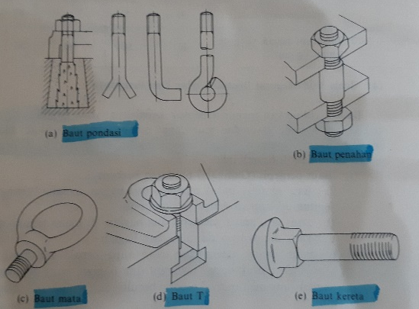

Gambar 2.10 macam- macam baut untuk pemakaian khusus
Sumber: sularso, 1983
(a) baut pondasi, untuk memasang mesin atau bangunan pada pondasinya. Baut ini ditanam pada pondasi beton, dan jepitan pada bagaian mesin atau bangunan diketatkan dengan mur.
(b) baut penahan, untuk menahan dua bagaian dalam jarak yang tetap.
(c) baut mata atau baut kait dipasang pada badan mesin sebagai kaitan untuk alat pengangkat
(d) baut T, untuk mengikat benda kerja atau alat pada meja atau dasar yang mempunyai alur T, sehingga letaknya dapat diatur.
(e) baut kereta, banyak dipakai pada badan kendaraan. Bagian persegi di bawah kepala dimasukkan ke dalam lubang persegi yang pas sehingga baut tidak ikut berputar pada waktu mur diketatkan atau dilepaskan.
(f) disamping baut khusus yang telah disebut diatas, masih banyak jenis yang lain. Teteapi disini tidak akan dikemukakan semuanya.
Baut menerima beban yang ditekan oleh frame kayu bagian atas maka dapat rumus :
$w_{t=\frac{w}{n}}$.................................................2.9. Lit 7
Setelah menghitung beban yang terjadi pada baut , mencari beban yang direncanakan yaitu :
$w_{d}$= $w_{t}$ x $f_{c}$....................................2.10. Lit 7
Keterangan
$w_{t}$ = beban yang terjadi pada baut
$w_{d}$ = beban yang direncanakan
$f_{c}$ = faktor koreksi

